Kerékgyártó István:
Márk, aki hatévesen
megmentette a világot 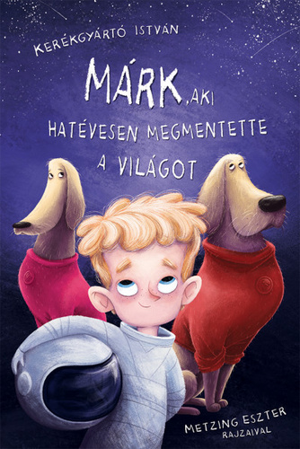

- Miért nem okozott Márknak problémát a kemény kiképzés?

……………………………:………………………………………………………………….
………………………………………………………………………………………………..
……………………………………………………………………………………………….

- Mennyi Szaturnusz-hold van és mennyi van ebből elnevezve?
…………………………………………………………………………………………….......

- Mit mond Marci a Jupiterről?

………………………………………………………………………………………………...
………………………………………………………………………………………………...
………………………………………………………………………………………………...
………………………………………………………………………………………………...

Neved, e-mail címed: ……………………………………………………………………………
Iskolád, osztályod: ………………………………………………………………………………
Lakcímed: ……………………………………………………………………………………….

